Kretingos mokykla – darželis ,,Žibutė‘‘
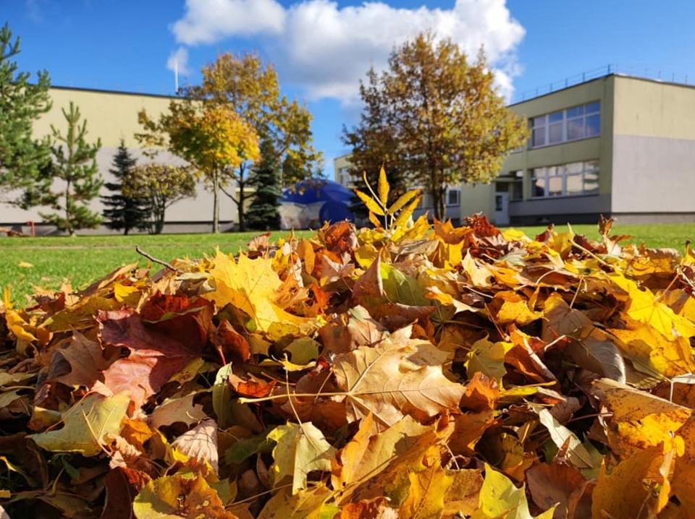

PUMPURĖLIŲ
PAŠNABŽDUKAS

31 nr.
2021 – 11– 30

„Kačiukų“, ,,Boružiukų’’ grupės vaikai muzikos pamokoje susipažino su muzikos instrumentais: pianinu (fortepijonu), gitara ir smuiku. Sužinojo, kaip instrumentai atrodo, skamba, iš ko padaryti ir kaip jais pagroti. Mokėsi taisyklingai sėdėti prie pianino ir groti, išmoko taisyklingai laikyti gitarą. Vėliau žaidė žaidimą, klausėsi muzikos ir spėliojo koks instrumentas groja. Pamokos pabaigoje, išmoktus instrumentus vaikai nuspalvino. Meninio ugdymo mokytoja Erika
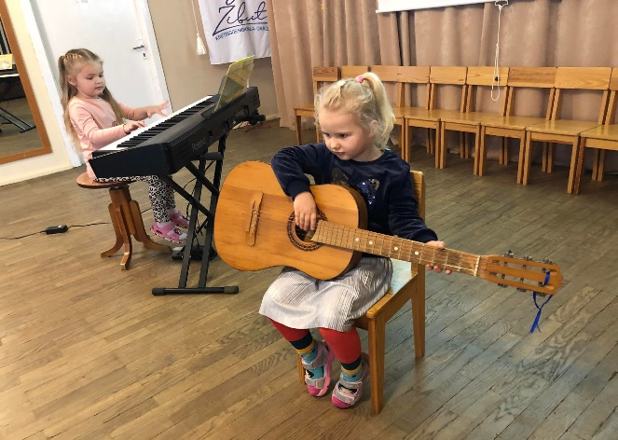
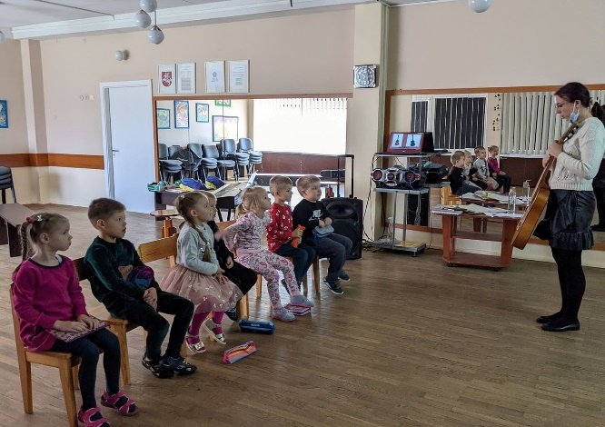
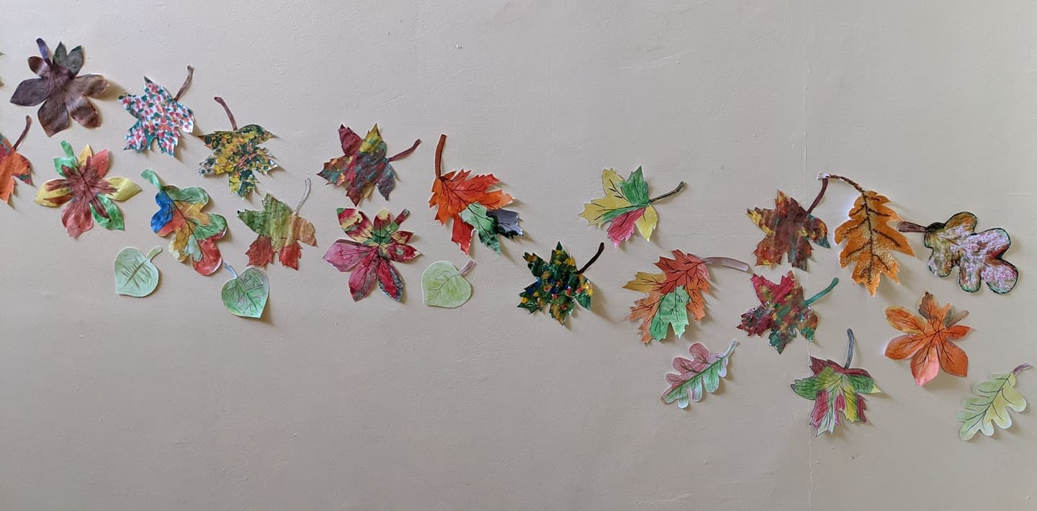
"Kačiukų" ir "Boružiukų" vaikų ir tėvelių kūrybinių darbelių paroda "Rausta lapai pamažu".
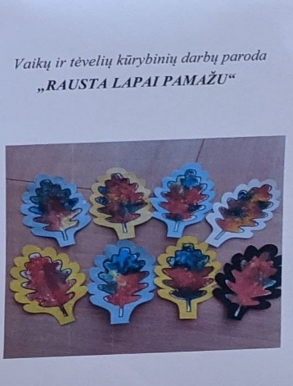

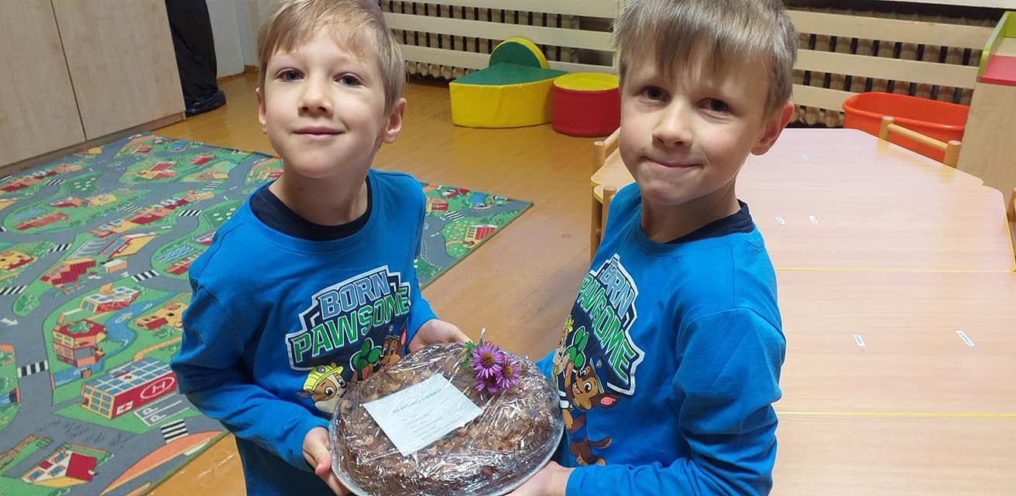
"Bitučių" grupėje "Pyragų diena". Ačiū Gusto ir Justo mamytei Vaivai už skanų sveikuolišką pyragą. Su vaikais sutarėme, kad pyragu pasidalinsime ir pavaišinsime darželio darbuotojus ir kitų grupių draugus, o surinktus pinigėlius skirsime grupės puošimui, balionams. Taip pat vaišinomės ir morkų pyragu, kurį kepė bibliotekininkė Regina. Skaniausias pyragas buvo Justo ir Gusto. Mokytoja Loreta
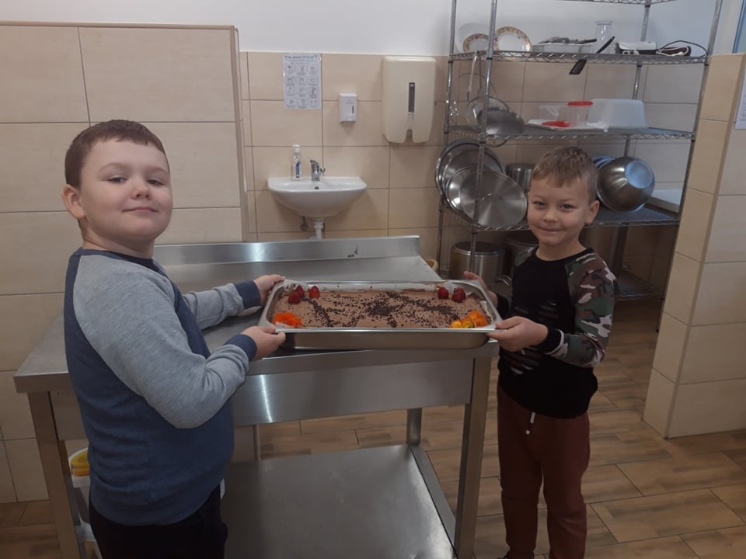
,,Pyragų diena"- saldaus gerumo šventė. Tai metas, kai visi kepa pyragus, dalijasi jais. Mes savo mokyklėlėje kepėme sveikuolišką morkų pyragą, pagardintą šviežiomis uogomis ir riešutais. Juo vaišinome vaikučius ir darbuotojus. Tegu gerumas nesibaigia. Bibliotekos vedėja Regina

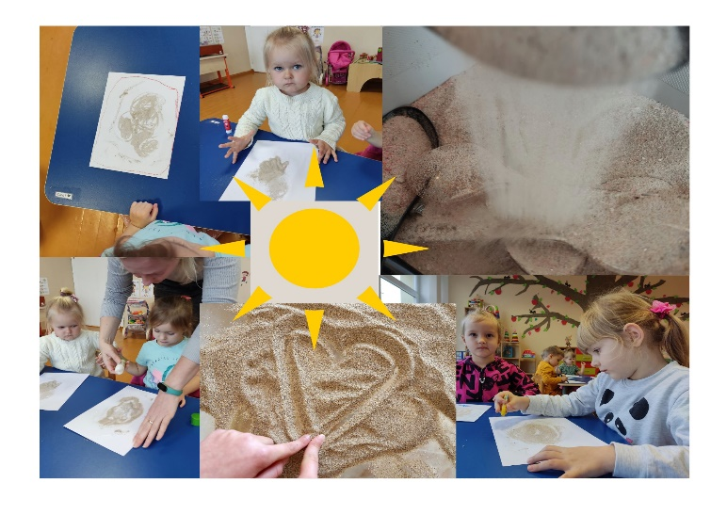
"Skruzdėliukų" grupės vaikai kartu su psichologe Vika Gridiajeva turėjo meno terapijos užsiėmimą. Kartu su vaikais tyrinėjo smėlį - ką su juo galima veikti? Koks jo garsas? Koks jausmas jį liesti? Mažyliai piešė smėliu nematydami, koks kūrinys jiems gausis. O paskui spėliojo, į ką jiems tai panašu.

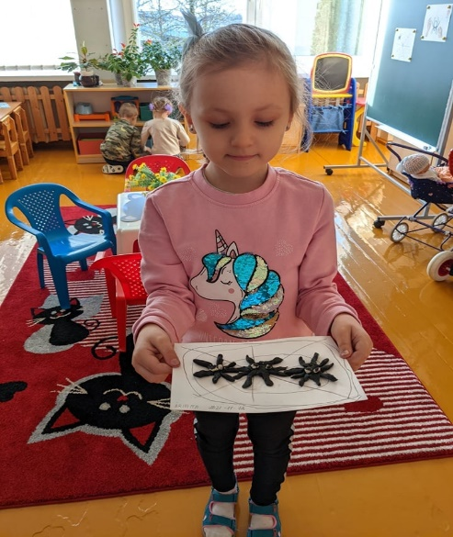
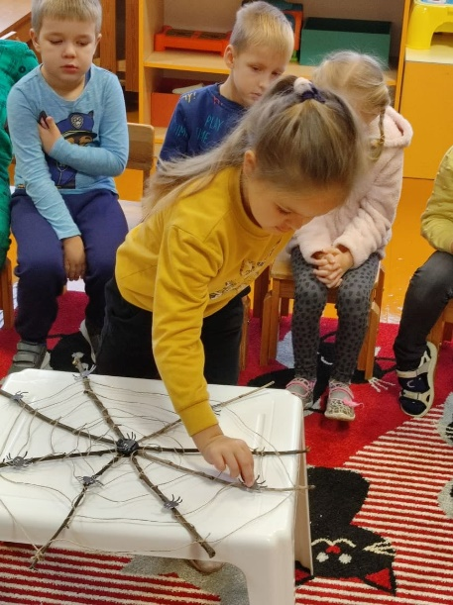
,,Kačiukų'' grupės vaikai padėjo voriukams rasti namus. Mokytojos Aušra ir Laima

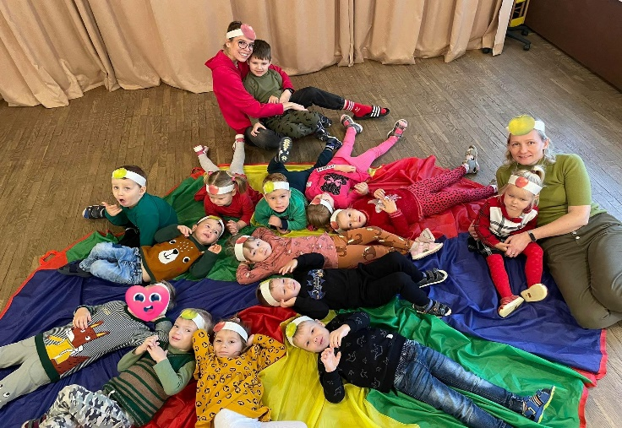
"Skruzdėliukų" grupėje įvyko Rudenėlio šventė. Vaikai šoko, dainavo, deklamavo išmoktus eilėraštukus, ragavo įvairiausių skanumynų, pagamintų iš obuolių. Mokytojos Kristina ir Ema

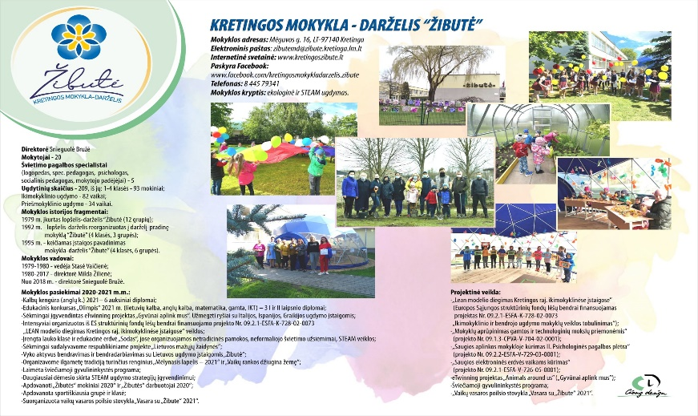
Pristatome atnaujintą Kretingos mokyklos-darželio "Žibutė" vizitinę kortelę. Tradiciškai širdingai dėkojame Justo ir Gusto tėveliui Nerijui Gnedojui už kasmet atnaujinamą vizitinę kortelę, pagalbą kuriant įstaigos įvaizdį.

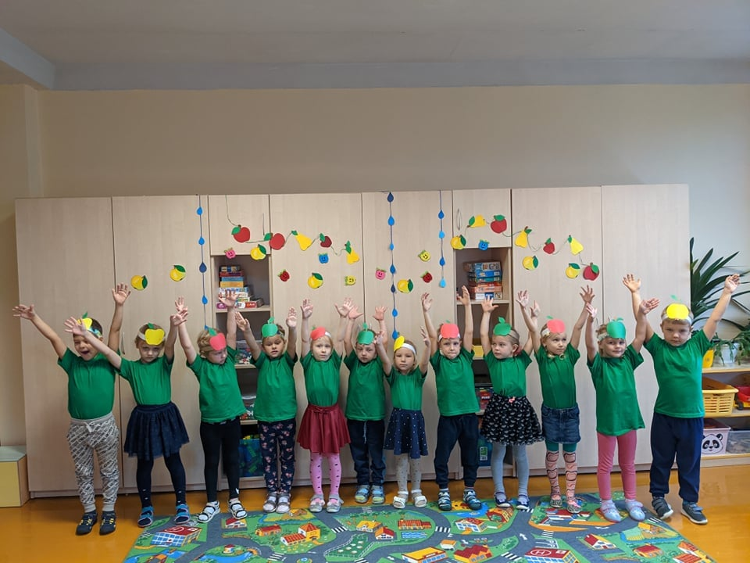
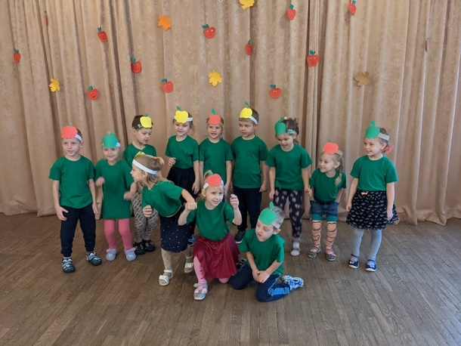
"Kačiukų" grupėje vyko pramoga "Obuoliukai obuoliai". Vaikai šoko, dainavo, deklamavo išmoktus eilėraštukus apie obuoliukus, ragavo įvairiausių vaisių. Dalyvavo Steam veiklose: iš kamštukų dėliojo obuoliukus, o iš spalvoto popieriaus - obuolių dėliones. Mokytojos Erika ir Laima
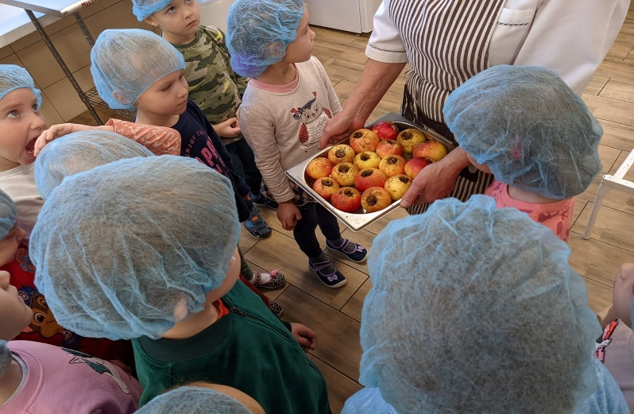
„Kačiukų“ grupės vaikučiai apsilankė įstaigos virtuvėje. Čia jie susipažino su virėjomis Rėne, Rima ir Regina. Rėnė papasakojo apie virėjos darbą ir parodė virtuvės įrenginius. Virėjos pasidomėjo koks patiekalas vaikams labiausiai patinka. Didžioji dauguma „Kačiukų“ mėgsta raudoną sriubytę. Virėja Regina vaikams paruošė obuoliukų desertą ir supažindino su ruošimo eiga. Reginai baigus pasakoti, paklausus vaikų, ką toliau reikia daryti su obuoliais, virėja Rėnė obuolius pašovė į krosnį. Keptų obuoliukų vaikai laukė grupėje. Nuo stalo sklido viliojantis Emilio močiutės ir mamos obuolių pyrago kvapas. Stalą puošė Nojaus mamos džiovinti obuoliukai. Apelsinai ir mandarinai skleidė malonų kvapą. Ačiū už gardumynus Mokytoja Laima
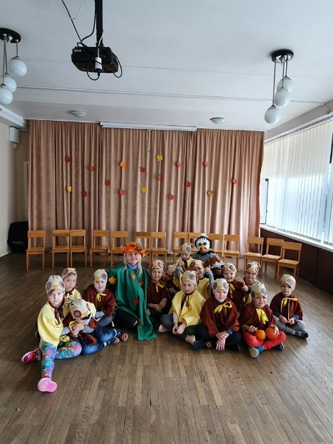

Įvyko ir "Pelėdžiukų" grupės rudenėlio šventė STEAM tema. Visi linksmai šokome, dainavome, deklamavome, skanavome rudenines vaišes, konstravome obuolius ir net žaidėme kėgliais. Mokytojos Nijolė, Silva ir Erika

"Boružiukai " paminėjo tolerancijos dieną. Pokalbio metu išsiaiškinome ką reiškia tolerancija, o kadangi šių metų tolerancijos simbolis yra "miestas", tai pabandėme jį sukurti. Aplikavo, piešė, konstravo. Nežinodami šių metų simbolio "Kačiukai" ,,statė‘‘ Tolerancijos miestą , spalvino savo pasirinktus namus ir vaikus. Su vaikais išsiaiškinome, kad miestas ar miestelis yra gyvas todėl, kad jame gyvena žmonės, kurie yra skirtingi.

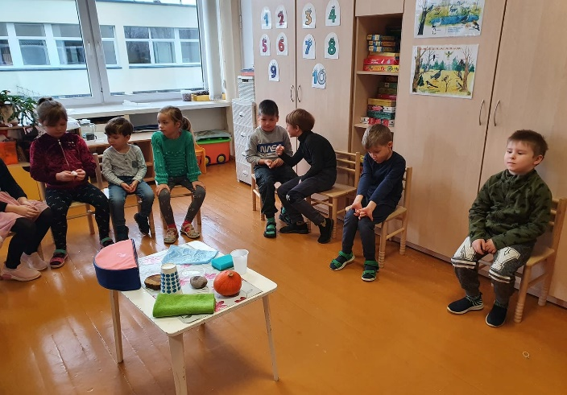
STEAM "Pelėdžiukų" grupės vaikai atliko eksperimentą "Susigeria ar nuteka". Lašindami pipetėmis vandenį, vaikai nusprendė, jog vanduo įsigeria į minkštus ir medinius daiktus, o nuo metalinių, plastikinių bei akmeninių jis nuteka. Mokytoja Silva

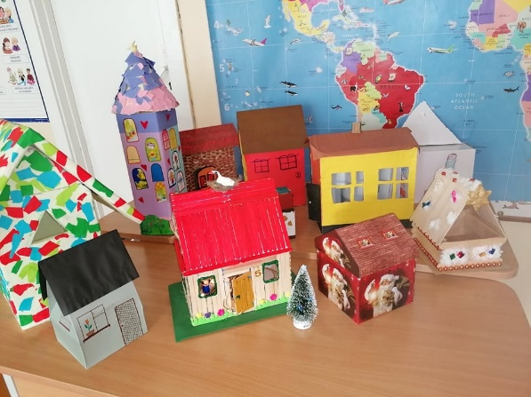
Pirmos klasės moksleiviai su savo tėvelių pagalba pastatė "Tolerancijos miestą", kuriame apsigyveno draugiškumas, gerumas, supratingumas. Ačiū. Mokytoja Gileta ir padėjėja Lina

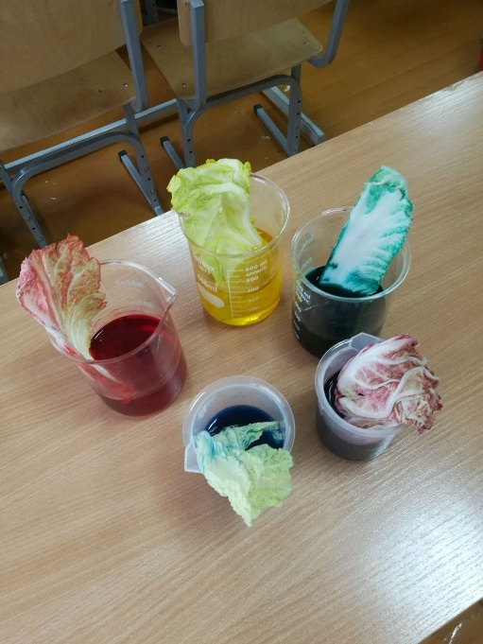
STEAM būrelis ,,Giliuko laboratorija'' atliko eksperimentą ir stebėjo, kaip nusidažo pekino kopūstas, pamerktas į valgomuosius dažus. Palygino su eksperimentu darytu anksčiau, kai kopūstas buvo pamerktas į natūralias daržovių ir vaisių sultis. Mokiniai padarė išvadą-pekino kopūstas nusidažo tik pamerkus į maistinius dažus. Mokytoja Alma
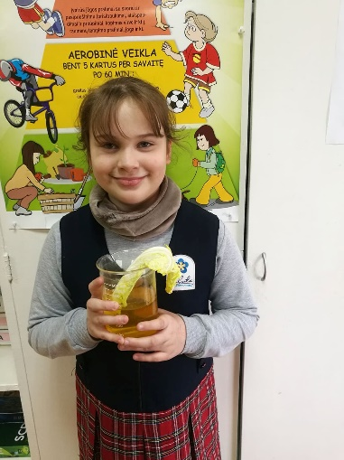
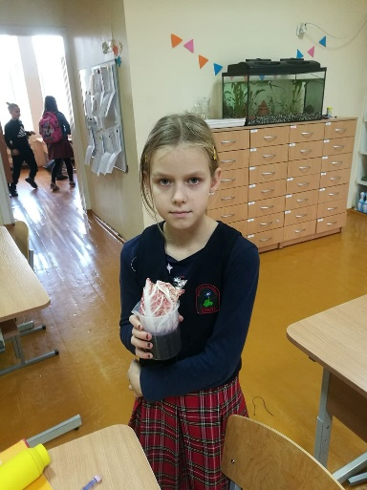
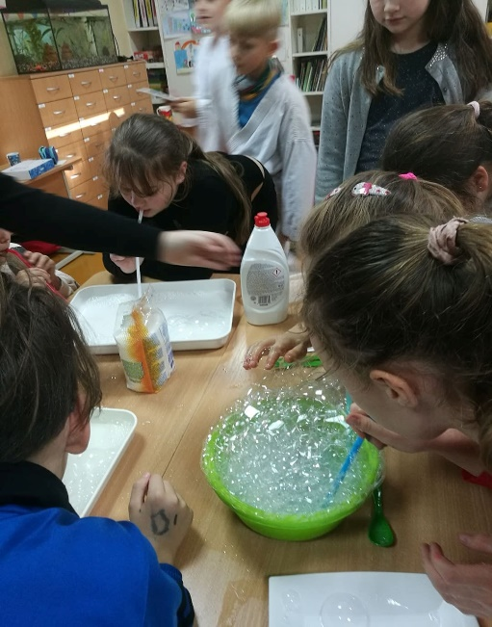
STEAM būrelis surengė muilo burbulų skulptūrų statybą. Didžiausią burbulą pavyko išpūsti Tautvydui, aukščiausią skulptūrą-Dovydui ir Martynai. Skulptūra ant delno išpūsta Oskaro. Mums patiko šis slidus eksperimentas. Mokytoja Alma
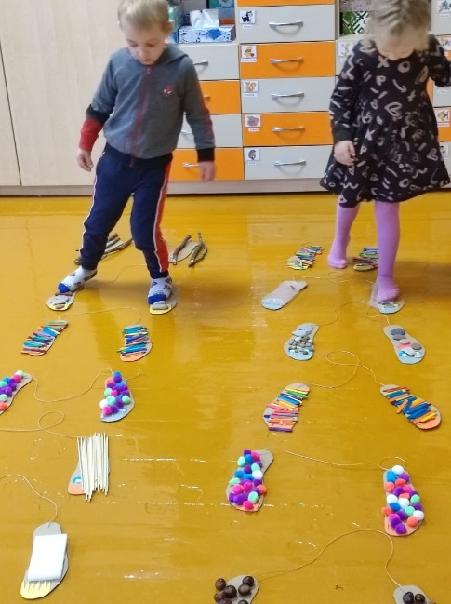
Šiandien atidarytas Pojūčių takelis "Kačiukų grupėje". Mokytoja Aušra

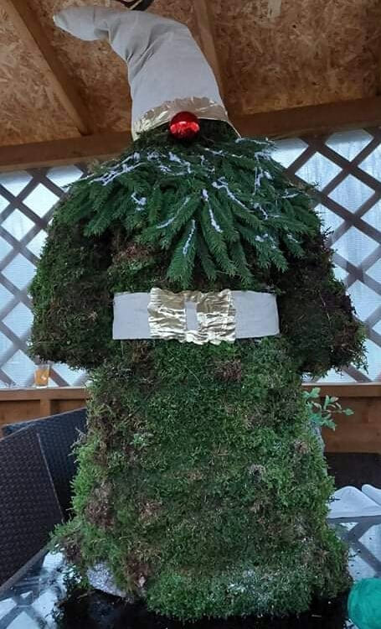
Su pirmuoju šaltuku į "Žibutės" lauko klasę atkeliavo Nykštukas Žaliukas! Kad nebūtų liūdna vienam, pasistenkime surasti jam draugų. Mokytoja Gileta

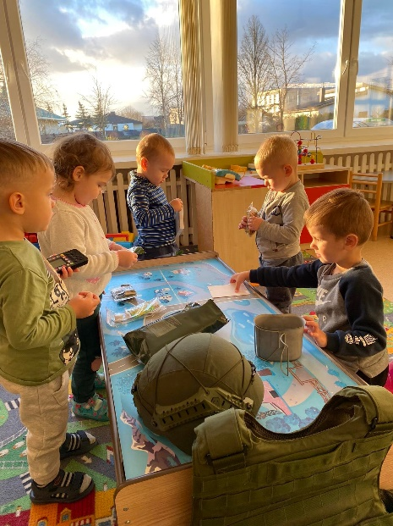

,,Viščiukų" grupės vaikai paminėjo Lietuvos kariuomenės dieną. Susipažino su kario uniforma: galėjo užsidėti šalmą, apsivilkti neperšaunamą liemenę. Sužinojo ką kariai valgo žygio metu. Mokytojos Dalia ir Renata

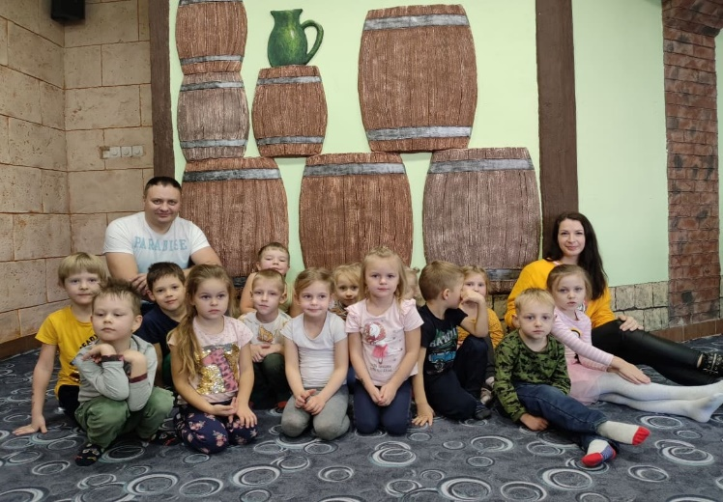
Širdingai dėkojame Charlotte ir Benjamin tėveliams Monikai ir Dainiui Uchmonams už dovaną "Kačiukų" grupei - pramogas nuosavoje žaidimų ir pramogų oazėje "Simba Play". Kviečiame ir kitus apsilankyti šioje nuostabioje vaikyste ir žaidimais kvepiančioje erdvėje. Adresas: Rotušės a. 1-8, Kretinga https://www.facebook.com/Simba-Play-101985192240838

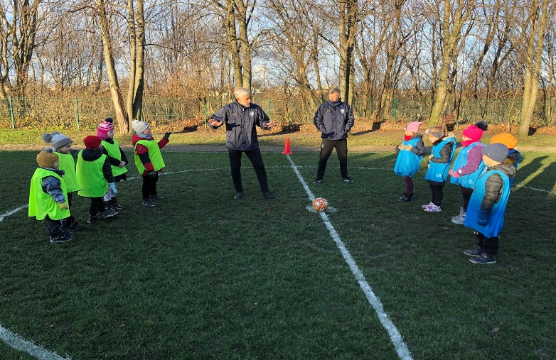
Įgyvendindami projekto "Futboliukas" lapkričio mėnesio veiklas, organizavome grupių susitikimus - praktinius užsiėmimus su Kretingos futbolo mokyklos futbolo treneriais Valdu Trakiu ir Gintaru Šeiriu. Dėkojame už įdomias, motyvuojančias futbolo treniruotes "Žibutės" vaikams

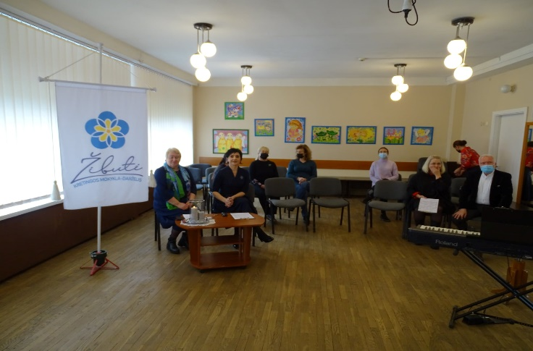
Dalyvavome Druskininkų lopšelio - darželio "Žibutė" nuotolinėje 50-ojo gimtadienio šventėje. Šventinėje konferencijoje "Pokyčių karuselė-raktas į sėkmę, kuriant laimingą vaikystę" direktorė Snieguolė Bružė skaitė pranešimą tema "Ugdymo įstaigų bendradarbiavimas siekiant ugdymo kokybės". Pranešime aptarta Lietuvos ugdymo įstaigų "Žibutė" veikla ir perspektyvos. Dar kartą dėkojame Lietuvos "Žibutėms" iš Vilniaus, Druskininkų, Panevėžio ir Šilutės už bendras veiklas, žiūrėjimą ir ėjimą viena kryptim, norą veikti kartu, palaikymą, pasitikėjimą ir draugystę. Ilgiausių kūrybingų metų Druskininkų "Žibutei"
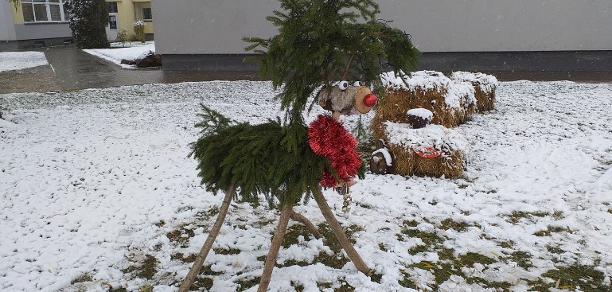
Ilgakojis aš!
Briedžiukas.
Kiškiai juokias:
Ke-bel-džiukas!...
Kebeldžiuoju tarp kalnų:
Ilgas kojas mankštinu...
Nesijuoksite ilgai:
Man jau kalasi ragai!
Nebadysiu jais kaimynų -
Bėgsiu su vaikais lenktynių!
Dėkojame Ąžuolo mamai Jurgitai Jašinskienei ir "Bitučių" grupės tėveliams už iniciatyvą sukurti kalėdinę pasaką vaikams. Tėveliai ir vaikai, jungiamės.
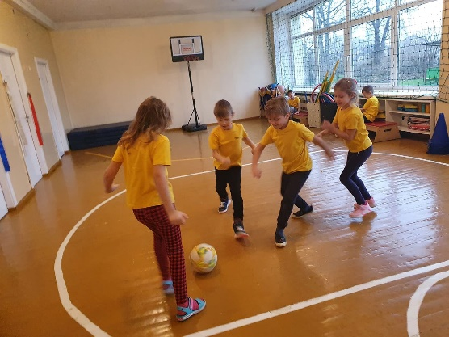
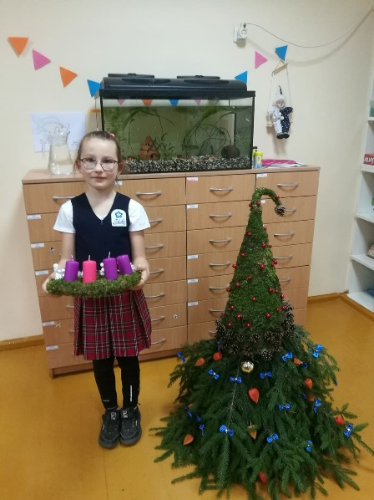
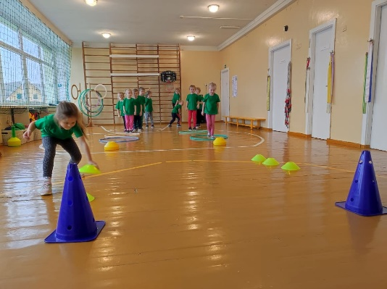
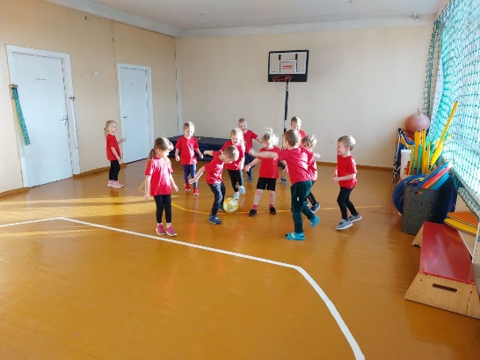
Futboliukas lapkritį. Visą lapkričio mėnesį Kretingos mokykla- darželis „Žibutė“ ikimokyklinio ir priešmokyklinio ugdymo vaikai mokėsi žaisti futbolą ir išmoko naujų pratimų, kaip žaisti futbolą. Visi vaikai uoliai mokėsi ir stengėsi atlikti pratimus tiksliai. Geriausiai pavyko priešmokyklinukams „Bitučių“ ir „Pelėdžiukų“ grupėms, taip pat neblogai pratimus suprato ir atliko „Kačiukų“ grupės vaikai. Mokytis pratimų pasiryžo ir mažesni „Boružiukai“ ir „Skruzdėliukai“ tiesa dėl savo amžiaus, ne visus pratimus pavyko atlikti tiksliai ir didžiają dalį pratimų kartojome ir tobulinome iš praėjusio mėnesio pratimų. Su pačiais mažiausiais „Skruzdėliukais“ ir „Viščiukais“ mokėmės suprasti kas yra vartai, kaip spirti kamuolį į vartus. Vaikai patyrė daug džiaugsmo ir smagiai leido kūno kultūros pamokas mokydamiesi žaisti futbolą. Darželyje sulaukėmė ir Kretingos futbolo mokyklos futbolo trenerių Valdo Trakio ir Gintaro Šeirio. Treneriai šauniai pristatė futbolą vaikams, papasakojo koks tai žaidimas, kaip žaisti ir kartu su vaikais pasimokė žaisti futbolą aikštėje lauke. Vaikai net nepastebėjo, kaip greitai praskriejo smagus ir įdomus laikas su treneriais. Trenerių prisistatymas ir pamokos, dar labiau sudomino vaikus mokytis ir žaisti futbolą. Pastebėjome, kad vaikai daugiau laiko lauke savarankiškai žaidžia futbolą , naudoja išmoktus pratimus, kviečia žaisti draugus. Einant į lauką dažnai vaikai nešasi futbolo kamuolį ir žaidžia lauke savarankiškai, su auklėtojomis, mokytoja. Dėl esančių pandemijos sąlygų vaikai negalėjo žaisti draugiškas rungtynes kartu su kitų grupių vaikais ar darbuotojais, tačiau jie puikiai ir noriai žaidžia tarpusavyje su draugais ir savo auklėtojomis. Prieš žaisdami futbolą nepamirštame pasikartoti taisyklių, kurias sukūrėme patys ir pasikabinome sporto salėje. Mokytoja Erika

3 klasės mokinė Goda ir jos mama 3 klasėje kuria adventinę nuotaiką. Mokytoja Alma

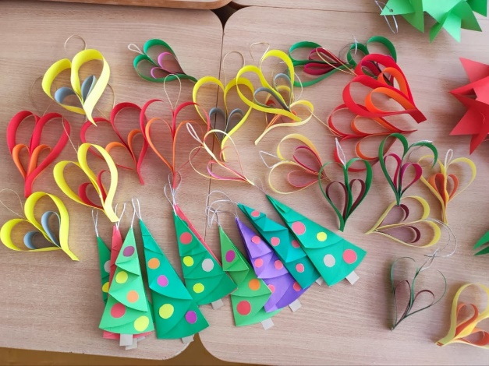

"Kačiukų" grupės vaikai gamina žaisliukus žaidimų kambario Simba play eglutės papuošimui. Mokytoja Aušra

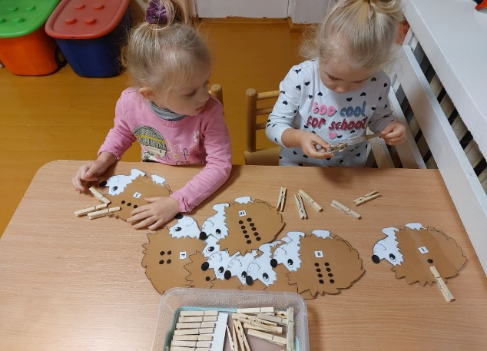
"Boružiukai " turi naują STEAM ugdymo priemonę "Ežiukai". "Ežiukų spygliai" padeda skaičiuoti ir lengviau įsiminti skaičius. Mokytoja Rita

